

**Путешествие в страну 1000 оленей (автобус, 1 день)**

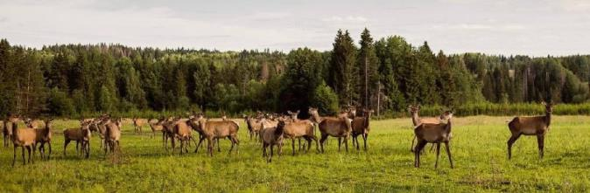

***Киров*** *→****Омутнинск****→* ***Беляевка*** *→* ***Пермь*** *→****Омутнинск*** *→* ***Киров***

*Добро пожаловать на самую удивительную природную экскурсию в Пермском крае. Мы отправимся в неповторимое путешествие к 1000 оленям. Откройте для себя магию дикой природы вместе с нами и погрузитесь в захватывающий мир этих изящных и грациозных созданий.*

**Яркие моменты тура:**

* Экскурсия к Алтайским оленям на мароловедческую ферму
* Увидим и узнаем, как обитают эти животные в естественной среде
* Прогуляемся по главным достопримечательностям Перми

**Программа тура**

**День отправления:**

20.45 – отправление из Кирова от магазина «Пятёрочка», Комсомольская 25

21.00 – отправление из Кирова от Театральной площади, стоянка у Драмтеатра (~850 км)

22.00 – отправление из Слободского от магазина «Глобус» (ул. Грина 15)

00.30 – отправление из Омутнинска (объездная Омутнинска, кафе «Дорожное»)

**1 день:**

**Прибытие в с. Беляевка на курорт «Оленья застава».** Оленья застава - мараловодческая ферма, так называемый — маральник, который был построен более 10 лет назад. Изюминкой курорта является  экскурсия в собственное мараловодческое хозяйство. В уникальном питомнике Вы можете познакомиться с особенностями содержания благородных оленей, которых насчитывается около 1000 голов. Условия для их содержания максимально приближены к естественным, что позволит Вам в полной мере узнать повадки и пользу, которую приносят маралы человеку.

**Обед в кафе. Переезд в Пермь (~157 км.)**

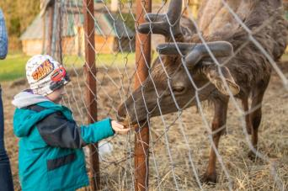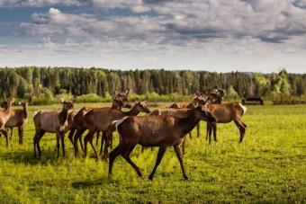

**Прибытие в Пермь. Обзорная экскурсия по городу.**

Пермь - один из самых красивых городов России. Его богатое историческое наследие и прекрасные природные пейзажи привлекают туристов со всего мира. Обзорная экскурсия по Перми позволяет познакомиться с главными достопримечательностями: **«Пермяк соленые уши», Пермские ворота, уникальная набережная с надписью «Счастье не за горами»**.

**Самостоятельный ужин. Отправление домой.**

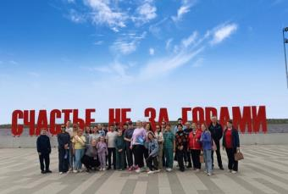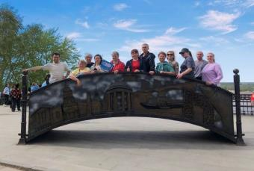

**День прибытия:**

~3.00 – прибытие в Киров.

**Внимание!** Время в программе примерное и указывается для того, чтобы Вам лучше представлять программу тура. Фирма оставляет за собой право менять порядок предоставляемых услуг или заменять их равноценными без изменения общего объема программы.

**Стоимость тура: Актуальные цены уточняйте на сайте или у Вашего менеджера.**

**В стоимость включено**: транспортное и экскурсионное обслуживание, входные билеты на курорт «Оленья застава», обед.

**За дополнительную плату:** питание, не вошедшее в стоимость,сувениры**.**

Нижняя шапка

**Желаем Вам отличного отдыха и ярких впечатлений!**